انتثار الضوء، انعكاس الضوء،انكسار الضوء
ينتشر الضوء في الأوساط الشفافة والمتجانسة حسب خطوط مستقيمة ويستمر هذا مادام الوسط الشفاف متجانسا، أما إذا التقى الضوء بوسط شفاف آخر فإنه يغير استقامة انتشاره عند السطح الفاصل بين الوسطين الشفافين.
انتثار الضوء
يتغير مسار الضوء عند اصطدامه بجسم عاتم غير مصقول فينتشر في جميع الاتجاهات وتسمى هذه الظاهرة: انتثار الضوء.
فانتثار الضوء هو انعكاس له بكيفية غير منتظمة، أي في جميع الاتجاهات عندما يرد على جسم غير مصقول (خشن). وبفضل ظاهرة الانتثار نتمكن من رؤية الأجسام بحيث تصير هذه الأجسام مصادر منيرة كالكتاب والسبورة والجدار والشجرة والطريق.
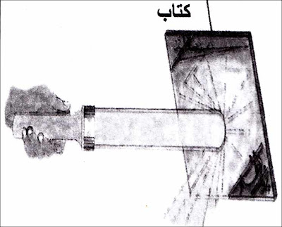

انعكاس الضوء
هو انحراف الضوء وفق اتجاه معين عند اصطدامه بسطح صقيل (مرآة، صفيحة من الألمنيوم، سطح ماء ساكن..)
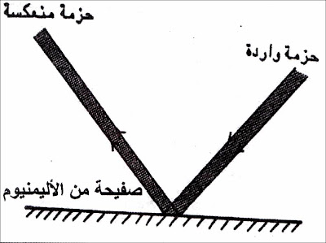
عندما تسقط الأشعة الواردة من مصدر ضوئي على جسم مصقول فإنها تنحرف متبعة خطوطا مستقيمة وفي اتجاه محدد وتسمى هذه الظاهرة انعكاس الضوء.
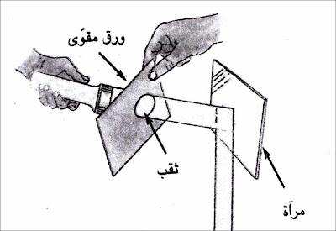

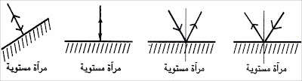

انكسار الضوء
انكسار الضوء هو انحراف في مسار الأشعة الضوئية المارة من وسط شفاف إلى وسط شفاف آخر يختلف عنه من حيث الشفافية، إذ وردت بشكل مائل على سطح الفاصل بين الوسطين الشفافين.
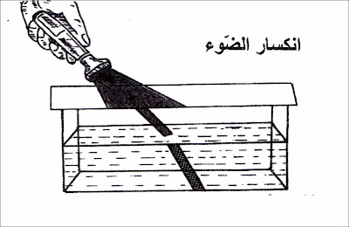

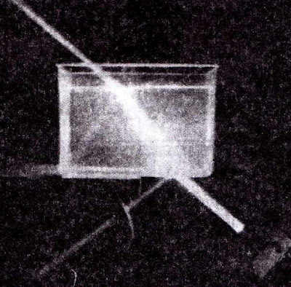
وظاهرة الانكسار هي التي تجعل قلما مغموسا في إناء به ماء في وضع مائل يبدو وكأنه مكسور عند السطح الفاصل بين الماء والهواء.
ونفس ظاهرة الانكسار هي التي تمكننا من رؤية قطعة نقدية مغمورة في حوض به ماء أقرب إلى السطح المائي مما هي عليه في الواقع.
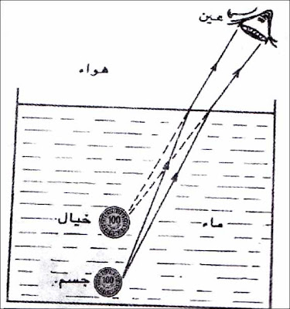
ونفس ظاهرة الانكسار هي التي تمكننا من رؤية سمكة في ماء غير عميق قريبة جدا من سطح الماء مما هي عليه.
